
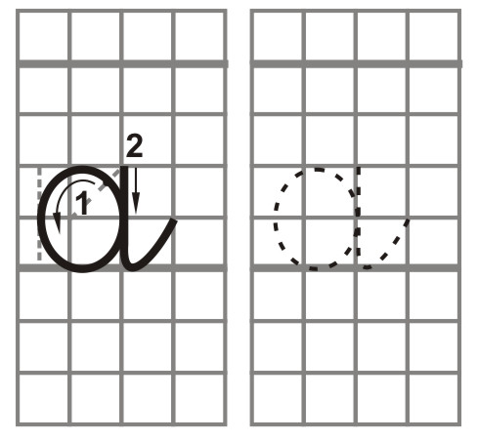
t
t
t
a
a
a
a
a
a
t
t
t
a
a
a
a
a
a
a
a
a
a
a
a
a
a
a
a
a
a
a
a
a
a
a
a
a
a
a
a
a
a
a
a
a
a
a
a

a
a
a
a
a
a
a
a
a
a
a
a
a
a
a
a
a
a
a
a
a
a
a
a
a
a
a
a
a
a
a
a
a
a
a
a
a
a
a
a
a
a
a
a
a
a
a
a

a
a
a
a
a
a
a
a
a
a
a
a
a
a
a
a
a
a
a
a
a
a
a
a
a
a
a
a
a
a
a
a
a
a
a
a
a
a
a
a
a
a
a
a
a
a
a
a

a
a
a
a
a
a
a
a
a
a
a
a
a
a
a
a
a
a
a
a
a
a
a
a
a
a
a
a
a
a
a
a
a
a
a
a
a
a
a
a
a
a
a
a
a
a
a
a

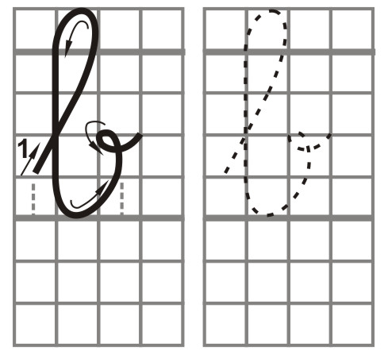
t
t
t
b
b
b
b
b
b
t
t
t
b
b
b
b
b
b
b
b
b
b
b
b
b
b
b
b
b
b
b
b
b
b
b
b
b
b
b
b
b
b
b
b
b
b
b
b
b
b
b
b
b
b
b
b
b
b
b
b
b
b
b
b
b
b
b
b
b
b
b
b
b
b
b
b
b
b
b
b
b
b
b
b
b
b
b
b
b
b
b
b
b
b
b
b
b
b
b
b
b
b
b
b
b
b
b
b
b
b
b
b
b
b
b
b
b
b
b
b
b
b
b
b
b
b
b
b
b
b
b
b
b
b
b
b
b
b
b
b
b
b
b
b
b
b
b
b
b
b
b
b
b
b
b
b
b
b
b
b
b
b
b
b
b
b
b
b
b
b
b
b
b
b
b
b
b
b
b
b
b
b
b
b
b
b
b
b
b
b
b
b
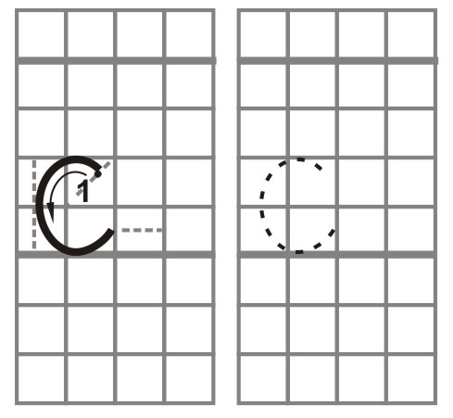
t
t
t
c
c
c
c
c
c
t
t
t
c
c
c
c
c
c
c
c
c
c
c
c
c
c
c
c
c
c
c
c
c
c
c
c
c
c
c
c
c
c
c
c
c
c
c
c

c
c
c
c
c
c
c
c
c
c
c
c
c
c
c
c
c
c
c
c
c
c
c
c
c
c
c
c
c
c
c
c
c
c
c
c
c
c
c
c
c
c
c
c
c
c
c
c

c
c
c
c
c
c
c
c
c
c
c
c
c
c
c
c
c
c
c
c
c
c
c
c
c
c
c
c
c
c
c
c
c
c
c
c
c
c
c
c
c
c
c
c
c
c
c
c

c
c
c
c
c
c
c
c
c
c
c
c
c
c
c
c
c
c
c
c
c
c
c
c
c
c
c
c
c
c
c
c
c
c
c
c
c
c
c
c
c
c
c
c
c
c
c
c

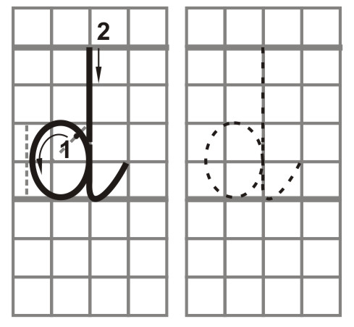
c
c
c
d
d
d
d
d
d
c
c
c
d
d
d
d
d
d
d
d
d
d
d
d
d
d
d
d
d
d
d
d
d
d
d
d
d
d
d
d
d
d
d
d
d
d
d
d

d
d
d
d
d
d
d
d
d
d
d
d
d
d
d
d
d
d
d
d
d
d
d
d
d
d
d
d
d
d
d
d
d
d
d
d
d
d
d
d
d
d
d
d
d
d
d
d

d
d
d
d
d
d
d
d
d
d
d
d
d
d
d
d
d
d
d
d
d
d
d
d
d
d
d
d
d
d
d
d
d
d
d
d
d
d
d
d
d
d
d
d
d
d
d
d

d
d
d
d
d
d
d
d
d
d
d
d
d
d
d
d
d
d
d
d
d
d
d
d
d
d
d
d
d
d
d
d
d
d
d
d
d
d
d
d
d
d
d
d
d
d
d
d

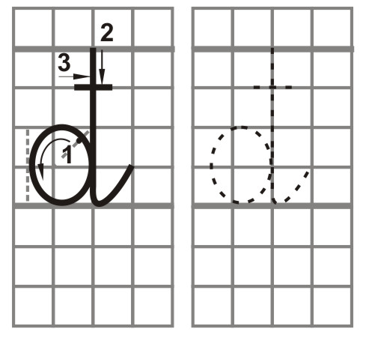
d
d
d
đ
đ
đ
đ
đ
đ
d
d
d
đ
đ
đ
đ
đ
đ
đ
đ
đ
đ
đ
đ
đ
đ
đ
đ
đ
đ
đ
đ
đ
đ
đ
đ
đ
đ
đ
đ
đ
đ
đ
đ
đ
đ
đ
đ

đ
đ
đ
đ
đ
đ
đ
đ
đ
đ
đ
d
đ
đ
đ
đ
đ
đ
đ
đ
đ
đ
đ
đ
đ
đ
đ
đ
đ
đ
đ
đ
đ
đ
đ
đ
đ
đ
đ
đ
đ
đ
đ
đ
đ
đ
đ
đ

đ
đ
đ
đ
đ
đ
đ
đ
đ
đ
đ
d
đ
đ
đ
đ
đ
đ
đ
đ
đ
đ
đ
đ
đ
đ
đ
đ
đ
đ
đ
đ
đ
đ
đ
đ
đ
đ
đ
đ
đ
đ
đ
đ
đ
đ
đ
đ

đ
đ
đ
đ
đ
đ
đ
đ
đ
đ
đ
d
đ
đ
đ
đ
đ
đ
đ
đ
đ
đ
đ
đ
đ
đ
đ
đ
đ
đ
đ
đ
đ
đ
đ
đ
đ
đ
đ
đ
đ
đ
đ
đ
đ
đ
đ
đ

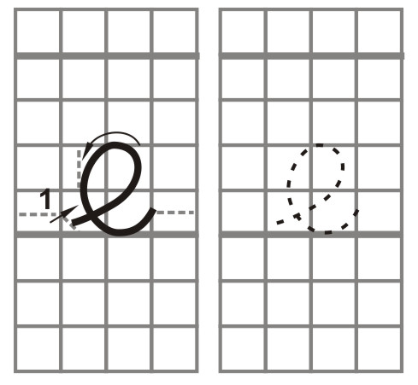
đ
đ
đ
e
e
e
e
e
e
đ
đ
d
e
e
e
e
e
e
e
e
e
e
e
e
e
e
e
e
e
e
e
e
e
e
e
e
e
e
e
e
e
e
e
e
e
e
e
e

e
e
e
e
e
e
e
e
e
e
e
e
e
e
e
e
e
e
e
e
e
e
e
e
e
e
e
e
e
e
e
e
e
e
e
e
e
e
e
e
e
e
e
e
e
e
e
e

e
e
e
e
e
e
e
e
e
e
e
e
e
e
e
e
e
e
e
e
e
e
e
e
e
e
e
e
e
e
e
e
e
e
e
e
e
e
e
e
e
e
e
e
e
e
e
e

e
e
e
e
e
e
e
e
e
e
e
e
e
e
e
e
e
e
e
e
e
e
e
e
e
e
e
e
e
e
e
e
e
e
e
e
e
e
e
e
e
e
e
e
e
e
e
e

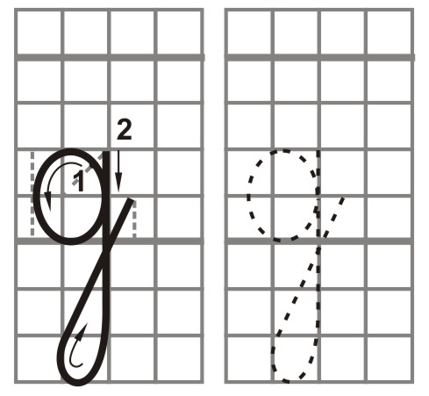
g
g
g
g
g
g
g
g
g
g
g
g
g
g
g
g
g
g
g
g
g
g
g
g
g
g
g
g
g
g
g
g
g
g
g
g
g
g
g
g
g
g
g
g
g
g
g
g

g
g
g
g
g
g
g
g
g
g
g
g
g
g
g
g
g
g
g
g
g
g
g
g
g
g
g
g
g
g
g
g
g
g
g
g
g
g
g
g
g
g
g
g
g
g
g
g

g
g
g
g
g
g
g
g
g
g
g
g
g
g
g
g
g
g
g
g
g
g
g
g
g
g
g
g
g
g
g
g
g
g
g
g
g
g
g
g
g
g
g
g
g
g
g
g

g
g
g
g
g
g
g
g
g
g
g
g
g
g
g
g
g
g
g
g
g
g
g
g
g
g
g
g
g
g
g
g
g
g
g
g
g
g
g
g
g
g
g
g
g
g
g
g

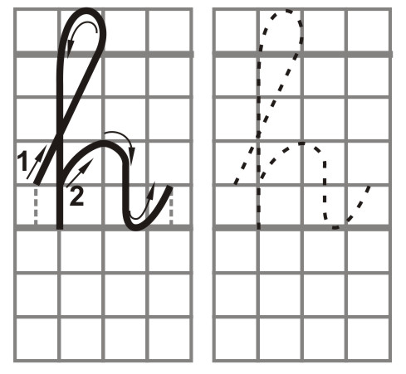
t
t
t
h
h
h
h
h
h
t
t
t
h
h
h
h
h
h
h
h
h
h
h
h
h
h
h
h
h
h
h
h
h
h
h
h
h
h
h
h
h
h
h
h
h
h
h
h

h
h
h
h
h
h
h
h
h
h
h
h
h
h
h
h
h
h
h
h
h
h
h
h
h
h
h
h
h
h
h
h
h
h
h
h
h
h
h
h
h
h
h
h
h
h
h
h

h
h
h
h
h
h
h
h
h
h
h
h
h
h
h
h
h
h
h
h
h
h
h
h
h
h
h
h
h
h
h
h
h
h
h
h
h
h
h
h
h
h
h
h
h
h
h
h

h
h
h
h
h
h
h
h
h
h
h
h
h
h
h
h
h
h
h
h
h
h
h
h
h
h
h
h
h
h
h
h
h
h
h
h
h
h
h
h
h
h
h
h
h
h
h
h

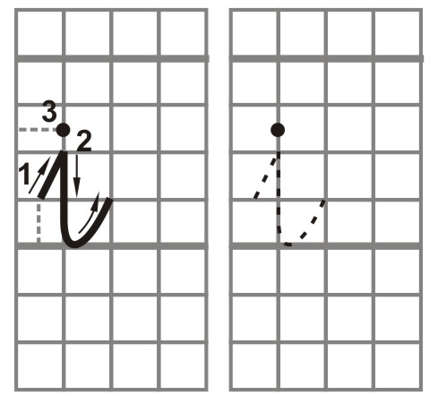
i
i
i
i
i
i
i
i
i
i
i
i
i
i
i
i
i
i
i
i
i
i
i
i
i
i
i
i
i
i
i
i
i
i
i
i
i
i
i
i
i
i
i
i
i
i
i
i
i
i
i
i
i
i
i
i
i
i
i
i
i
i
i
i
i
i

i
i
i
i
i
i
i
i
i
i
i
i
i
i
i
i
i
i
i
i
i
i
i
i
i
i
i
i
i
i
i
i
i
i
i
i
i
i
i
i
i
i
i
i
i
i
i
i

i
i
i
i
i
i
i
i
i
i
i
i
i
i
i
i
i
i
i
i
i
i
i
i
i
i
i
i
i
i
i
i
i
i
i
i
i
i
i
i
i
i
i
i
i
i
i
i

i
i
i
i
i
i
i
i
i
i
i
i
i
i
i
i
i
i
i
i
i
i
i
i
i
i
i
i
i
i
i
i
i
i
i
i
i
i
i
i
i
i
i
i
i
i
i
i

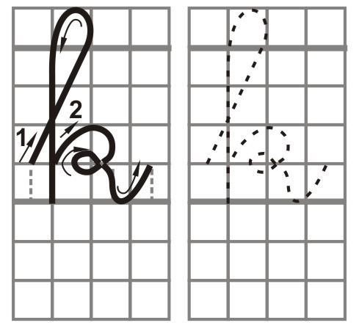
t
t
t
k
k
k
k
k
k
t
t
t
k
k
k
k
k
k
k
k
k
k
k
k
k
k
k
k
k
k
k
k
k
k
k
k
k
k
k
k
k
k
k
k
k
k
k
k

k
k
k
k
k
k
k
k
k
k
k
k
k
k
k
k
k
k
k
k
k
k
k
k
k
k
k
k
k
k
k
k
k
k
k
k
k
k
k
k
k
k
k
k
k
k
k
k

k
k
k
k
k
k
k
k
k
k
k
k
k
k
k
k
k
k
k
k
k
k
k
k
k
k
k
k
k
k
k
k
k
k
k
k
k
k
k
k
k
k
k
k
k
k
k
k

k
k
k
k
k
k
k
k
k
k
k
k
k
k
k
k
k
k
k
k
k
k
k
k
k
k
k
k
k
k
k
k
k
k
k
k
k
k
k
k
k
k
k
k
k
k
k
k

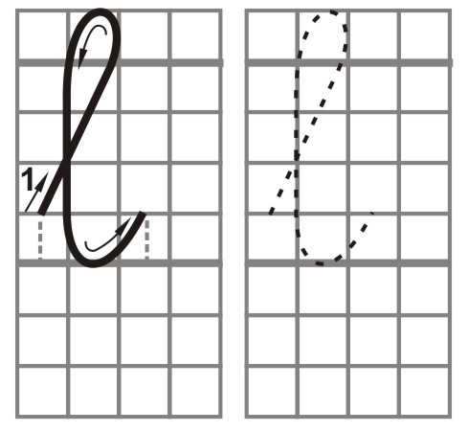
k
k
l
l
l
l
l
l
l
k
k
l
l
l
l
l
l
l
l
l
l
l
l
l
l
l
l
l
l
l
l
l
l
l
l
l
l
l
l
l
l
l
l
l
l
l
l
l
k
k
l
l
l
l
l
l
l
k
k
l
l
l
l
l
l
l
l
l
l
l
l
l
l
l
l
l
l
l
l
l
l
l
l
l
l
l
l
l
l
l
l
l
l
l
l
l
l
l
l
l
l
l
l
l
l
l
l
l
l
l
l
l
l
l
l
l
l
l
l
l
l
l
l
l
l
l
l
l
l
l
l
l
l
l
l
l
l
l
l
l
l
l
l
l
l
l
l
l
l
l
l
l
l
l
l
l
l
l
l
l
l
l
l
l
l
l
l
l
l
l
l
l
l
l
l
l
l
l
l
l
l
l
l
l
l
l
l
l
l
l
l
l
l
l
l
l
l
l
l
l
l
l
l
l
l
l
l
l
l
l
l
l
l
l
l
l
l
l
l
l
l
l
l
l
l
l
l
l
l
l
l
l
l
l
l
l
l
l
l
l

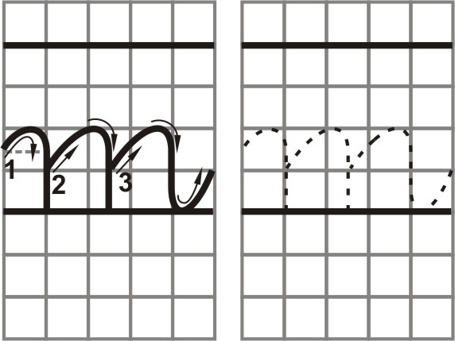
l
l
l
m
m
m
m
m
m
l
l
l
m
m
m
m
m
m
m
m
m
m
m
m
m
m
m
m
m
m
m
m
m
m
m
m
m
m
m
m
m
m
m
m
m
m
m
m

m
m
m
m
m
m
m
m
m
m
m
m
m
m
m
m
m
m
m
m
m
m
m
m
m
m
m
m
m
m
m
m
m
m
m
m
m
m
m
m
m
m
m
m
m
m
m
m

m
m
m
m
m
m
m
m
m
m
m
m
m
m
m
m
m
m
m
m
m
m
m
m
m
m
m
m
m
m
m
m
m
m
m
m
m
m
m
m
m
m
m
m
m
m
m
m

m
m
m
m
m
m
m
m
m
m
m
m
m
m
m
m
m
m
m
m
m
m
m
m
m
m
m
m
m
m
m
m
m
m
m
m
m
m
m
m
m
m
m
m
m
m
m
m

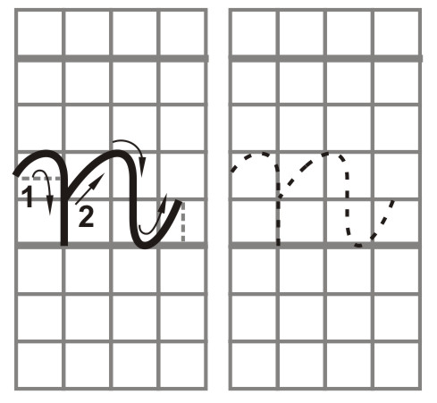
m
m
m
n
n
n
n
n
n
m
m
m
n
n
n
n
n
n
n
n
n
n
n
n
n
n
n
n
n
n
n
n
n
n
n
n
n
n
n
n
n
n
n
n
n
n
n
n

m
m
m
n
n
n
n
n
n
m
m
m
n
n
n
n
n
n
n
n
n
n
n
n
n
n
n
n
n
n
n
n
n
n
n
n
n
n
n
n
n
n
n
n
n
n
n
n

m
m
m
n
n
n
n
n
n
m
m
m
n
n
n
n
n
n
n
n
n
n
n
n
n
n
n
n
n
n
n
n
n
n
n
n
n
n
n
n
n
n
n
n
n
n
n
n

m
m
m
n
n
n
n
n
n
m
m
m
n
n
n
n
n
n
n
n
n
n
n
n
n
n
n
n
n
n
n
n
n
n
n
n
n
n
n
n
n
n
n
n
n
n
n
n

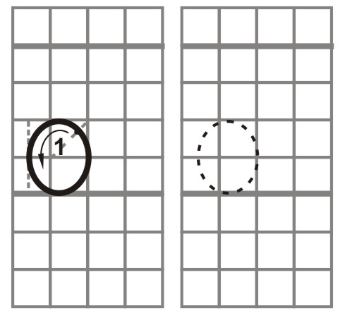
m
m
m
o
o
o
o
o
o
m
m
m
o
o
o
o
o
o
o
o
o
o
o
o
o
o
o
o
o
o
o
o
o
o
o
o
o
o
o
o
o
o
o
o
o
o
o
o

o
o
o
o
o
o
o
o
o
o
o
o
o
o
o
o
o
o
o
o
o
o
o
o
o
o
o
o
o
o
o
o
o
o
o
o
o
o
o
o
o
o
o
o
o
o
o
o

o
o
o
o
o
o
o
o
o
o
o
o
o
o
o
o
o
o
o
o
o
o
o
o
o
o
o
o
o
o
o
o
o
o
o
o
o
o
o
o
o
o
o
o
o
o
o
o

o
o
o
o
o
o
o
o
o
o
o
o
o
o
o
o
o
o
o
o
o
o
o
o
o
o
o
o
o
o
o
o
o
o
o
o
o
o
o
o
o
o
o
o
o
o
o
o

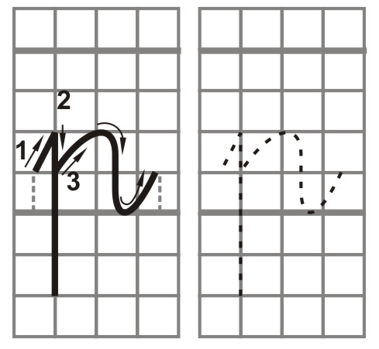
p
p
p
p
p
p
p
p
p
p
p
p
p
p
p
p
p
p
p
p
p
p
p
p
p
p
p
p
p
p
p
p
p
p
p
p
p
p
p
p
p
p
p
p
p
p
p
p

p
p
p
p
p
p
p
p
p
p
p
p
p
p
p
p
p
p
p
p
p
p
p
p
p
p
p
p
p
p
p
p
p
p
p
p
p
p
p
p
p
p
p
p
p
p
p
p

p
p
p
p
p
p
p
p
p
p
p
p
p
p
p
p
p
p
p
p
p
p
p
p
p
p
p
p
p
p
p
p
p
p
p
p
p
p
p
p
p
p
p
p
p
p
p
p

p
p
p
p
p
p
p
p
p
p
p
p
p
p
p
p
p
p
p
p
p
p
p
p
p
p
p
p
p
p
p
p
p
p
p
p
p
p
p
p
p
p
p
p
p
p
p
p

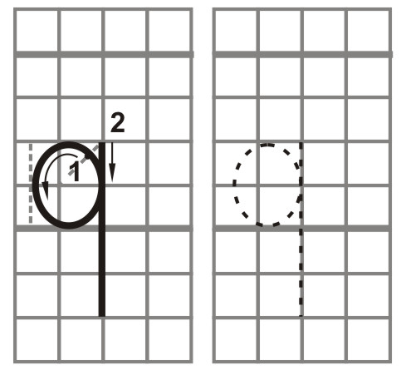
p
p
p
q
q
q
q
q
q
q
q
q
p
p
p
q
q
q
q
q
q
q
q
q
q
q
q
q
q
q
q
q
q
q
q
q
q
q
q
q
q
q
q
q
q
q
q
q

q
q
q
q
q
q
q
q
q
q
q
q
q
q
q
q
q
q
q
q
q
q
q
q
q
q
q
q
q
q
q
q
q
q
q
q
q
q
q
q
q
q
q
q
q
q
q
q

q
q
q
q
q
q
q
q
q
q
q
q
q
q
q
q
q
q
q
q
q
q
q
q
q
q
q
q
q
q
q
q
q
q
q
q
q
q
q
q
q
q
q
q
q
q
q
q

q
q
q
q
q
q
q
q
q
q
q
q
q
q
q
q
q
q
q
q
q
q
q
q
q
q
q
q
q
q
q
q
q
q
q
q
q
q
q
q
q
q
q
q
q
q
q
q

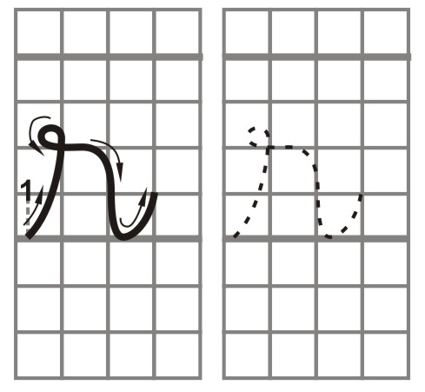
r
r
r
r
r
r
r
r
r
r
r
r
r
r
r
r
r
r
r
r
r
r
r
r
r
r
r
r
r
r
r
r
r
r
r
r
r
r
r
r
r
r
r
r
r
r
r
r

r
r
r
r
r
r
r
r
r
r
r
r
r
r
r
r
r
r
r
r
r
r
r
r
r
r
r
r
r
r
r
r
r
r
r
r
r
r
r
r
r
r
r
r
r
r
r
r

r
r
r
r
r
r
r
r
r
r
r
r
r
r
r
r
r
r
r
r
r
r
r
r
r
r
r
r
r
r
r
r
r
r
r
r
r
r
r
r
r
r
r
r
r
r
r
r

r
r
r
r
r
r
r
r
r
r
r
r
r
r
r
r
r
r
r
r
r
r
r
r
r
r
r
r
r
r
r
r
r
r
r
r
r
r
r
r
r
r
r
r
r
r
r
r

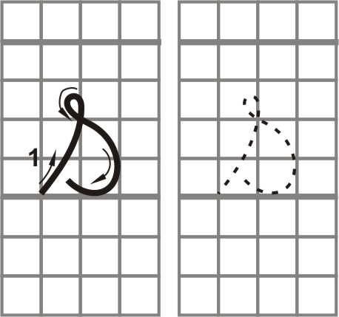
r
r
r
s
s
s
s
s
s
s
s
s
r
r
r
s
s
s
s
s
s
s
s
s
s
s
s
s
s
s
s
s
s
s
s
s
s
s
s
s
s
s
s
s
s
s
s
s

s
s
s
s
s
s
s
s
s
s
s
s
s
s
s
s
s
s
s
s
s
s
s
s
s
s
s
s
s
s
s
s
s
s
s
s
s
s
s
s
s
s
s
s
s
s
s
s

s
s
s
s
s
s
s
s
s
s
s
s
s
s
s
s
s
s
s
s
s
s
s
s
s
s
s
s
s
s
s
s
s
s
s
s
s
s
s
s
s
s
s
s
s
s
s
s

s
s
s
s
s
s
s
s
s
s
s
s
s
s
s
s
s
s
s
s
s
s
s
s
s
s
s
s
s
s
s
s
s
s
s
s
s
s
s
s
s
s
s
s
s
s
s
s

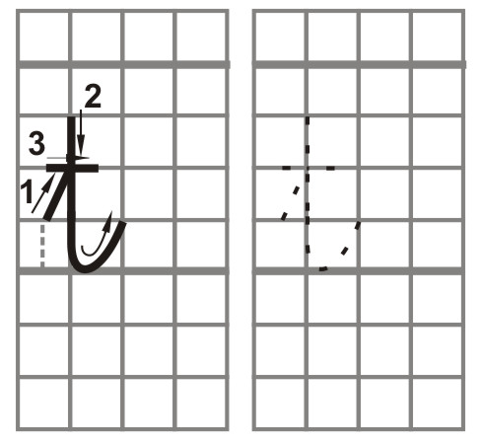
t
t
t
t
t
t
t
t
t
t
t
t
t
t
t
t
t
t
t
t
t
t
t
t
t
t
t
t
t
t
t
t
t
t
t
t
t
t
t
t
t
t
t
t
t
t
t
t

t
t
t
t
t
t
t
t
t
t
t
t
t
t
t
t
t
t
t
t
t
t
t
t
t
t
t
t
t
t
t
t
t
t
t
t
t
t
t
t
t
t
t
t
t
t
t
t

t
t
t
t
t
t
t
t
t
t
t
t
t
t
t
t
t
t
t
t
t
t
t
t
t
t
t
t
t
t
t
t
t
t
t
t
t
t
t
t
t
t
t
t
t
t
t
t

t
t
t
t
t
t
t
t
t
t
t
t
t
t
t
t
t
t
t
t
t
t
t
t
t
t
t
t
t
t
t
t
t
t
t
t
t
t
t
t
t
t
t
t
t
t
t
t

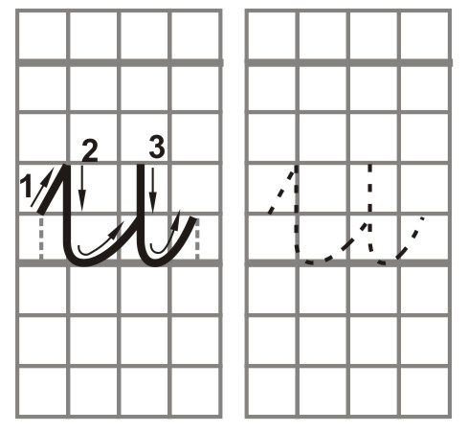
t
t
t
u
u
u
u
u
u
u
u
u
t
t
t
u
u
u
u
u
u
u
u
u
u
u
u
u
u
u
u
u
u
u
u
u
u
u
u
u
u
u
u
u
u
u
u
u

u
u
u
u
u
u
u
u
u
u
u
u
u
u
u
u
u
u
u
u
u
u
u
u
u
u
u
u
u
u
u
u
u
u
u
u
u
u
u
u
u
u
u
u
u
u
u
u

u
u
u
u
u
u
u
u
u
u
u
u
u
u
u
u
u
u
u
u
u
u
u
u
u
u
u
u
u
u
u
u
u
u
u
u
u
u
u
u
u
u
u
u
u
u
u
u

u
u
u
u
u
u
u
u
u
u
u
u
u
u
u
u
u
u
u
u
u
u
u
u
u
u
u
u
u
u
u
u
u
u
u
u
u
u
u
u
u
u
u
u
u
u
u
u

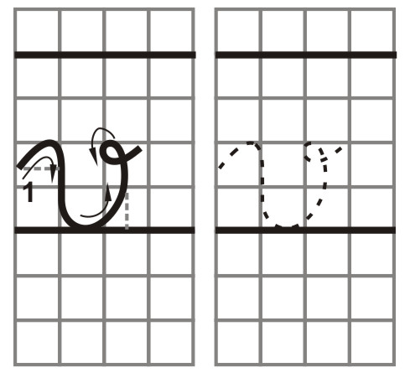
u
u
u
v
v
v
v
v
v
v
v
v
u
u
u
v
v
v
v
v
v
v
v
v
v
v
v
v
v
v
v
v
v
v
v
v
v
v
v
v
v
v
v
v
v
v
v
v

v
v
v
v
v
v
v
v
v
v
v
v
v
v
v
v
v
v
v
v
v
v
v
v
v
v
v
v
v
v
v
v
v
v
v
v
v
v
v
v
v
v
v
v
v
v
v
v

v
v
v
v
v
v
v
v
v
v
v
v
v
v
v
v
v
v
v
v
v
v
v
v
v
v
v
v
v
v
v
v
v
v
v
v
v
v
v
v
v
v
v
v
v
v
v
v

v
v
v
v
v
v
v
v
v
v
v
v
v
v
v
v
v
v
v
v
v
v
v
v
v
v
v
v
v
v
v
v
v
v
v
v
v
v
v
v
v
v
v
v
v
v
v
v

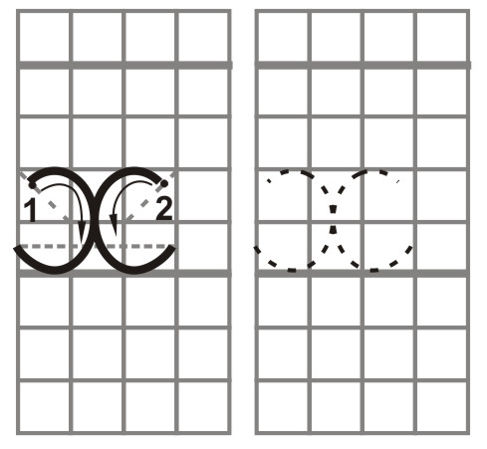
x
x
x
x
x
x
x
x
x
x
x
x
x
x
x
x
x
x
x
x
x
x
x
x
x
x
x
x
x
x
x
x
x
x
x
x
x
x
x
x
x
x
x
x
x
x
x
x
x
x
x
x
x
x
x
x
x
x
x
x
x
x
x
x
x
x
x
x
x
x
x
x
x
x
x
x
x
x
x
x
x
x
x
x
x
x
x
x
x
x
x
x
x
x
x
x
x
x
x
x
x
x
x
x
x
x
x
x
x
x
x
x
x
x
x
x
x
x
x
x
x
x
x
x
x
x
x
x
x
x
x
x
x
x
x
x
x
x
x
x
x
x
x
x
x
x
x
x
x
x
x
x
x
x
x
x
x
x
x
x
x
x
x
x
x
x
x
x
x
x
x
x
x
x
x
x
x
x
x
x
x
x
x
x
x
x
x
x
x
x
x
x

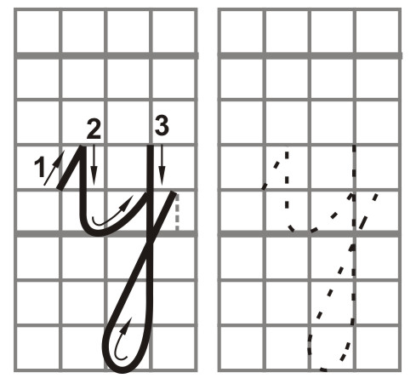
y
y
y
y
y
y
y
y
y
y
y
y
y
y
y
y
y
y
y
y
y
y
y
y
y
y
y
y
y
y
y
y
y
y
y
y
y
y
y
y
y
y
y
y
y
y
y
y

y
y
y
y
y
y
y
y
y
y
y
y
y
y
y
y
y
y
y
y
y
y
y
y
y
y
y
y
y
y
y
y
y
y
y
y
y
y
y
y
y
y
y
y
y
y
y
y

y
y
y
y
y
y
y
y
y
y
y
y
y
y
y
y
y
y
y
y
y
y
y
y
y
y
y
y
y
y
y
y
y
y
y
y
y
y
y
y
y
y
y
y
y
y
y
y

y
y
y
y
y
y
y
y
y
y
y
y
y
y
y
y
y
y
y
y
y
y
y
y
y
y
y
y
y
y
y
y
y
y
y
y
y
y
y
y
y
y
y
y
y
y
y
y

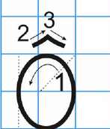
ô
ô
ô
ô
ô
ô
ô
ô
ô
ô
ô
ô
ô
ô
ô
ô
ô
ô
ô
ô
ô
ô
ô
ô
ô
ô
ô
ô
ô
ô
ô
ô
ô
ô
ô
ô
ô
ô
ô
ô
ô
ô
ô
ô
ô
ô
ô
ô

ô
ô
ô
ô
ô
ô
ô
ô
ô
ô
ô
ô
ô
ô
ô
ô
ô
ô
ô
ô
ô
ô
ô
ô
ô
ô
ô
ô
ô
ô
ô
ô
ô
ô
ô
ô
ô
ô
ô
ô
ô
ô
ô
ô
ô
ô
ô
ô

ô
ô
ô
ô
ô
ô
ô
ô
ô
ô
ô
ô
ô
ô
ô
ô
ô
ô
ô
ô
ô
ô
ô
ô
ô
ô
ô
ô
ô
ô
ô
ô
ô
ô
ô
ô
ô
ô
ô
ô
ô
ô
ô
ô
ô
ô
ô
ô

ô
ô
ô
ô
ô
ô
ô
ô
ô
ô
ô
ô
ô
ô
ô
ô
ô
ô
ô
ô
ô
ô
ô
ô
ô
ô
ô
ô
ô
ô
ô
ô
ô
ô
ô
ô
ô
ô
ô
ô
ô
ô
ô
ô
ô
ô
ô
ô

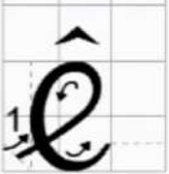
ê
ê
ê
ê
ê
ê
ê
ê
ê
ê
ê
ê
ê
ê
ê
ê
ê
ê
ê
ê
ê
ê
ê
ê
ê
ê
ê
ê
ê
ê
ê
ê
ê
ê
ê
ê
ê
ê
ê
ê
ê
ê
ê
ê
ê
ê
ê
ê
ê
ê
ê
ê
ê
ê
ê
ê
ê
ê
ê
ê
ê
ê
ê
ê
ê
ê
ê
ê
ê
ê
ê
ê
ê
ê
ê
ê
ê
ê
ê
ê
ê
ê
ê
ê
ê
ê
ê
ê
ê
ê
ê
ê
ê
ê
ê
ê
ê
ê
ê
ê
ê
ê
ê
ê
ê
ê
ê
ê
ê
ê
ê
ê
ê
ê
ê
ê
ê
ê
ê
ê
ê
ê
ê
ê
ê
ê
ê
ê
ê
ê
ê
ê
ê
ê
ê
ê
ê
ê
ê
ê
ê
ê
ê
ê
ê
ê
ê
ê
ê
ê
ê
ê
ê
ê
ê
ê
ê
ê
ê
ê
ê
ê
ê
ê
ê
ê
ê
ê
ê
ê
ê
ê
ê
ê
ê
ê
ê
ê
ê
ê
ê
ê
ê
ê
ê
ê
ê
ê
ê
ê
ê
ê

â
â
â
â
â
â
â
â
â
â
â
â
â
â
â
â
â
â
â
â
â
â
â
â
â
a
â
â
â
â
â
â
â
â
â
â
â
â
â
â
â
â
â
â
â
â
â
â

â
â
â
â
â
â
â
â
â
â
â
â
â
â
â
â
â
â
â
â
â
â
â
â
â
a
â
â
â
â
â
â
â
â
â
â
â
â
â
â
â
â
â
â
â
â
â
â

â
â
â
â
â
â
â
â
â
â
â
â
â
â
â
â
â
â
â
â
â
â
â
â
â
a
â
â
â
â
â
â
â
â
â
â
â
â
â
â
â
â
â
â
â
â
â
â

â
â
â
â
â
â
â
â
â
â
â
â
â
â
â
â
â
â
â
â
â
â
â
â
â
a
â
â
â
â
â
â
â
â
â
â
â
â
â
â
â
â
â
â
â
â
â
â

ă
ă
ă
ă
ă
ă
ă
ă
ă
ă
ă
ă
ă
ă
ă
ă
ă
ă
ă
ă
ă
ă
ă
ă
ă
ă
ă
ă
ă
ă
ă
ă
ă
ă
ă
ă
ă
ă
ă
ă
ă
ă
ă
ă
ă
ă
ă
ă
ă
ă
ă
ă
ă
ă
ă
ă
ă
ă
ă
ă
ă
ă
ă
ă
ă
ă
ă
ă
ă
ă
ă
ă
ă
ă
ă
ă
ă
ă
ă
ă
ă
ă
ă
ă
ă
ă
ă
ă
ă
ă
ă
ă
ă
ă
ă
ă
ă
ă
ă
ă
ă
ă
ă
ă
ă
ă
ă
ă
ă
ă
ă
ă
ă
ă
ă
ă
ă
ă
ă
ă
ă
ă
ă
ă
ă
ă
ă
ă
ă
ă
ă
ă
ă
ă
ă
ă
ă
ă
ă
ă
ă
ă
ă
ă
ă
ă
ă
ă
ă
ă
ă
ă
ă
ă
ă
ă
ă
ă
ă
ă
ă
ă
ă
ă
ă
ă
ă
ă
ă
ă
ă
ă
ă
ă
ă
ă
ă
ă
ă
ă
ă
ă
ă
ă
ă
ă
ă
ă
ă
ă
ă
ă

ơ
ơ

ơ

ơ

ơ

ơ

ơ

ơ

ơ

ơ

ơ

ơ

ơ

ơ

ơ

ơ

ơ

ơ

ơ

ơ

ơ

ơ

ơ

ơ

ơ

ơ

ơ

ơ

ơ

ơ

ơ

ơ

ơ

ơ

ơ

ơ

ơ

ơ

ơ

ơ

ơ

ơ

ơ

ơ

ơ

ơ

ơ

ơ

ơ
ơ

ơ

ơ

ơ

ơ

ơ

ơ

ơ

ơ

ơ

ơ

ơ

ơ

ơ

ơ

ơ

ơ

ơ

ơ

ơ

ơ

ơ

ơ

ơ

ơ

ơ

ơ

ơ

ơ

ơ

ơ

ơ

ơ

ơ

ơ

ơ

ơ

ơ

ơ

ơ

ơ

ơ

ơ

ơ

ơ

ơ

ơ

ơ
ơ

ơ

ơ

ơ

ơ

ơ

ơ

ơ

ơ

ơ

ơ

ơ

ơ

ơ

ơ

ơ

ơ

ơ

ơ

ơ

ơ

ơ

ơ

ơ

ơ

ơ

ơ

ơ

ơ

ơ

ơ

ơ

ơ

ơ

ơ

ơ

ơ

ơ

ơ

ơ

ơ

ơ

ơ

ơ

ơ

ơ

ơ

ơ
ơ

ơ

ơ

ơ

ơ

ơ

ơ

ơ

ơ

ơ

ơ

ơ

ơ

ơ

ơ

ơ

ơ

ơ

ơ

ơ

ơ

ơ

ơ

ơ

ơ

ơ

ơ

ơ

ơ

ơ

ơ

ơ

ơ

ơ

ơ

ơ

ơ

ơ

ơ

ơ

ơ

ơ

ơ

ơ

ơ

ơ

ơ

